女鞋网店策划调研报告

题 目： 女鞋网店策划书

专业系部： 服装艺术与工程系
专 业： 服装设计（营销方向）
班 级： XXX班
学生姓名： XXX
指导教师： XX老师
完成时间： 2013/11/3

前言
21世纪的到来，随着我国计算机网络技术的飞速发展，电子商务作为网络技术的一种重要应用以不争的事实席卷了全国每一个角落的每一个行业。上网功能的日益完善，网上购物已经是一种时尚，而占网购市场八成的淘宝网更是许多网友购物的首选。电子商务的崛起，改变了许多企业传统经营的模式，也促生了许多商业模式和新型企业，其发展已成为一般无法阻挡的历史潮流，而如何增加网上商城平台的商户数量也逐渐走入人们脑海中。随着网络的不断普及，以及大学生们对网络的依赖程度，“网购”逐渐成为了一种时尚，根据中国互联网络信息中心今年1月发布的《第29次中国互联网络发展状况统计报告》显示：截止2011年12月底，中国网民规模达到5.13亿，全年新增网民5580万，而其中网购用户达到4000万。由此可知电子商务已经普及，网购成为生活的一部分，也成为一种时尚。因为随着社会的不断发展，网络带给我们的不仅仅是信息了，更多的反而是方便快捷，而当代大学生又踏着这一社会潮流成长，所以对于我们来说网络并不仅仅是网络了，它反而是我们 赖于生存和发展的又一新型方式，我们可以通过虚拟的网络完成许多我们在平时需要完成的工作和需要。
对于许多消费者来说网上购物已经慢慢地从一个新鲜的事物逐渐变成日常生活的一部分，以其特殊的优势而逐渐深入人心。其次，网络正在冲击着人们的传统消费习惯、思维和生活方式。越来越多的人们逐渐习惯于到网上浏览信息和查找符合需求的商品。
根据我们目前资金和货源的局限，也因为我们新手开店初期对网店的了解比较少如果开直销，我们信誉度不足以让顾客信任，没有信任很难做，因此我们目前选择代销，先打开市场，得到好的信任。为后面自己开直销扩大网店做准备。
提供网上开店服务的C2C、B2C网站以其服务的适应性与可行性，得到了诸多网名的许可，网上开店以其低成本、低启动资金、快捷的交易方式得到许多创业者的青睐，因此我们决定在淘宝网上注册会员，开设一家以代销鞋子的网店。

目录
前言 1
1项目概况基本简介： 3
1.1项目概况 3
1.2基本简介： 3
2、基本概况： 3
3、市场分析 4
3.1品类别 5
3.2人均消费 6
4、风险分析 7
4.1优势： 7
4.2劣势： 7
4.3机会： 7
4.4威胁： 7
4.5结论： 7
5产品分析 7
5.1产品竞争对比分析 8
5.1.1关键字女鞋店铺热搜排行前30位 8
5.1.2关键字 女鞋 搜索出248675家同类店铺 9
5.1.3关键字 女鞋 搜索出726.23万件宝贝 10
5.2目标顾客分析 10
5.3 价格策略分析 12
5.4 产品销售推广模式分析 12
6、达成目标的主要经营策略 13
6.1主要经营策略分析 13
7、投资估算 15
8、财务评价 15
9、提出预期效果 15
10、综述 15

1项目概况基本简介：

1.1项目概况
鞋都主要经营鞋子、因为根据目前市场分析来看网购用户购买最多的商品类型为服装鞋帽，比例为68.1%，其次为日用百货，用户比例为39.3%，第三位是充值卡、游戏卡等虚拟卡，用户购买比例为38.6%。电脑、通讯数码产品及配件的用户购买比例为37.4%。且因为现今网上购物大多数是学生和上班族，因为方便和便宜喜欢在网上购物，女生都喜欢漂亮的衣服，从大一起我们就开始网购衣服，据了解我们学校有相当一部分女同学都是在网上购买衣服的，其他各大高校淘宝比例恶业相当大，她们觉得既方便有实惠；基于我是服装专业的学生，对专业的敏感，看到这么大的市场就决定开个淘宝店，既可以把所学的内容实践也可以给自己提供经验。
根据我们目前资金和货源的局限，也因为我们新手开店初期对网店的了解比较少如果开直销，我们信誉度不足以让顾客信任，没有信任很难做，因此我们目前选择代销，先打开市场，得到好的信任。为后面自己开直销扩大网店做准备。

1.2基本简介：
- 鞋都：经营模式为代理，主营鞋子。副推蜀绣丝巾、包包等饰品。
- 价位20—500元不等，根据代销商提供货品确定。
- 目标顾客：18—30岁都市男女
- 经营渠道：网上虚拟开店经营，通过各种途径推广。

2、基本概况：
基于目前资金和货品的限制，和对网店的初步了解，我们对网上店铺还不熟悉，因此在货品选择上我们选择单一一点方便管理，而且消费需求大的鞋子，经营模式应用代销，就可以解决我们目前的货品问题，和熟悉网上开店，汲取经验为后面自己开直营店做足准备，虽然目前做代销，利润低但我们先考虑是先学东西，在顺利发展，避免一味盲目的经营，到最后什么都没弄到，损失会很严重。
在鞋子做主推上，我们还会加入自己的直营蜀绣——一种涵盖艺术素养的品味作品，也许刚开始因为店面的初步建立信任度不够但我相信后面通过我们的努力我们可以让它得到很好提升。

3、市场分析
网络购物已越来越受到网民的欢迎，CNNIC《2011年中国网络购物市场研究报告》数据显示，2011年中国网络购物市场交易金额达到7566亿元，较2010年增长44.6%。2011年网络零售市场交易总额占社会消费品零售总额的4.2%。
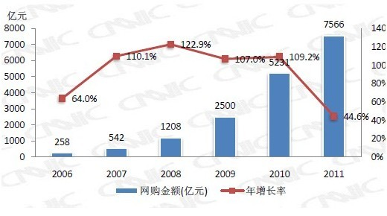
2006-2011年中国网购交易金额及增长率

根据中国互联网数据平台监测结果显示，2012年8月网上购物总覆盖人数为27794.6万人，总覆盖人数比例为63.61%，人均单日访问时长为19分钟，人均单日访问次数为6.1次。此外，根据CNNIC《第30次中国互联网络发展状况统计报告》显示，截至2012年6月底，我国网络购物用户规模达到2.10亿，使用率为39.0%，较2011年底用户增长8.2%。通过数据从网民购买的商品类别、人均消费、支付方式三方面进行分析。
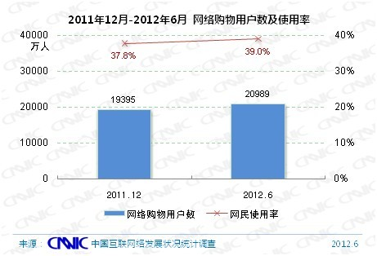
图 中国网络购物用户数及使用率

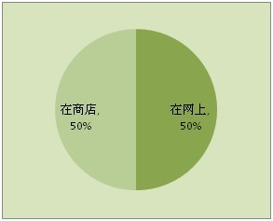
图 中国网民主要购物行为

3.1品类别
根据CNNIC《2011年中国网络购物市场研究报告》数据显示，2011年中国网购用户购买最多的商品类型为服装鞋帽，比例为68.1%，其次为日用百货，用户比例为39.3%，第三位是充值卡、游戏卡等虚拟卡，用户购买比例为38.6%。电脑、通讯数码产品及配件的用户购买比例为37.4%。
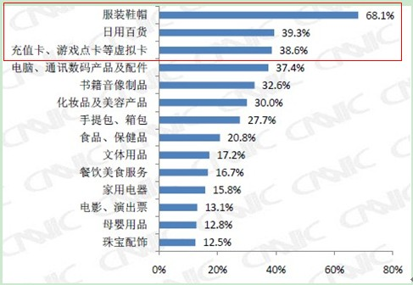
图 2011年中国网购各类商品的网民比例

不可否认，在线购物喜好的增长带来了用户实体店购物行为的变化。购物者越来越多的是在商店浏览商品，而后则会以更便宜的价格在网上购买。这样一来，商店就成了体验店。线下体验，线上购买使用户获得了更大的好处。中国CreditPlus Bank AG调查中，40%的网民们就表示会先在商店挑选合适的商品，然后在网上购买。对于在网上购物的优点，83%的中国网民认为网上购物容易进行商品价格比较，82%认为网上购物的好处是不需要考虑营业时间，81%认为网购不需要花费太多时间查找商品，用鼠标点击商品即可完成购买行为。65%的人购买特定的、需要咨询的商品时，更喜欢在实体店中进行。33%的用户更喜欢在实体店购买，因为对他们而言，购物经历是非常重要的，而这种经历在网上不会获得。
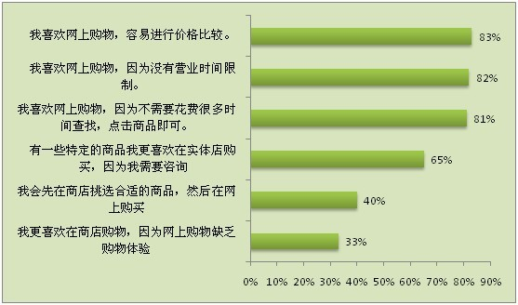

3.2人均消费
2011年，中国网购用户人均年网购消费金额达到3901元，与2010年相比增加了642元，增长了19.7%。消费金额在1000元以上的比例为58.6%，大部分用户人均年网购消费金额在501-5000元，比例接近六成（57.8%），其中年网购花费在2001-5000元的用户占比最大，为23.1%。
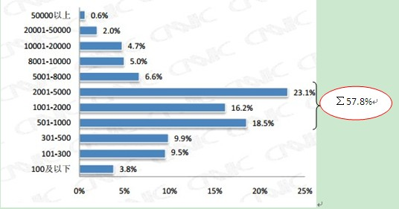
图 2011年中国网购用户人均年网购金额（元）
终上所述：互联网是当今时代的主题，人与人沟通的基本。伴随着互联哇的飞速发展，人们的生产生活变得更加的多样化、便捷化。而网络购物的出现，传统销售模式进行了变革，C2C深入人们的生活，变得尤为的重要。互联网开设网店，其购物的自由度、便利性，经济实惠又方便快捷被人们依赖，所以网络上开设鞋类的店铺，发展空间和成长余地呈现可预见势头发展。我们只需要做足准备，稳中发展。

4、风险分析

4.1优势：
我们拥有自己的供货渠道，货源由代销家供，货源更充足、信用度更高，附近学校资源较多。需求增大。

4.2劣势：
一个尚未被认知的新网店、新品牌，知名度不高，创新能力欠缺，管理团队初步建立，需 要 磨合，销售渠道尚待建立。特别免费建立的淘宝网店页面装修非常简单，没有吸引力，很难具有个性和特色。

4.3机会：
前经济发展状况良好，人民生活水平日益提高，对产品要求越来越高

4.4威胁：
（1）淘宝店的客户属于我们的，也属于竞争对手的，这对客户的稳定积累很不利。更残酷的是，如果我们遇上不怀好意的买家或者竞争对手的故意捣乱，几个“差评”能使我们的信誉严重受损，网店生存发展靠的就是信誉。
（2）交易安全的影响，网络的信息数据传输使数据被窃取或破坏；运输途中损坏或者纸箱包装不完整等。如果发生退货或换货，将对我们造成不良的影响。

4.5结论：
网店的好处是不需要多的库存，将库存成本降低，另外在现在信息产业发达的今天，互联网的运用是必不可少的，而网购这一风潮亦是逐渐成熟，宏观层面而言，网店是应当代社会、技术、生活习惯而生的，具有非常广大的前景。就微观层面而言，网店比传统商店更能为消费者提供便利，并且比传统商店的成本要低得多，但网店的不足之处便是顾客不能亲身试着，无法让顾客拥有感官上面的感受，且其商品质量以及货物是否对版问题一直是一个让顾客烦恼的问题。但，就总体而言，大学生若是想弄弄网店，是很不错的选择。需要的资金不是很多，需要的人手也不是很多，且国内的网购网站也已经成熟，有了一个好的平台。
因为我们选择的是代销，应此相对利润要低一点，但基于目前初店信誉度的问题，和货源不好进、图片不好处理的问题，所以先进行代销提高知名度。获得更多经验在进行个人店铺的直销经营。
5产品分析
鞋都所经营的主推产品为： | 各式各样的鞋子：  包括男鞋 女鞋 休闲鞋 高跟鞋 帆布鞋 毛靴
副推产品 | 蜀绣丝巾 蜀绣包包 书签 蜀绣作品等

鞋子：货品单一比较好管理，我们会按它的分类统一管理，便于顾客轻易挑选自己想要的，款式多样，具有个性。
蜀绣：作为我们的副推产品，我们把它作为直销，通过它独特的非遗文化点染店面氛围，突出本店的独特性。并提升本店形象，凸显高雅特色。

5.1产品竞争对比分析
拒不完全统计，目前在淘宝网注册的会员现在已拥有3.2万，上网商品10万余件，日增商品达2000多件，其中开设的休闲服装网店已达万余家，休闲服装品牌多达2000多种，另据推算，目前休闲服装在中国的销售已经占整个服装业的28%左右更不用说目前的行业

5.1.1关键字女鞋店铺热搜排行前30位
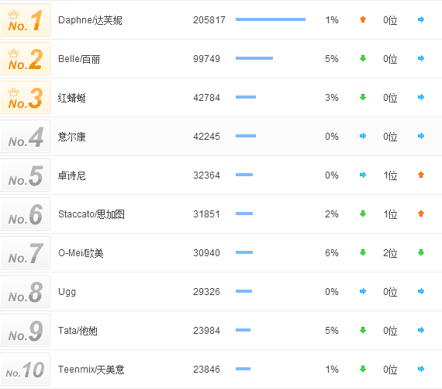
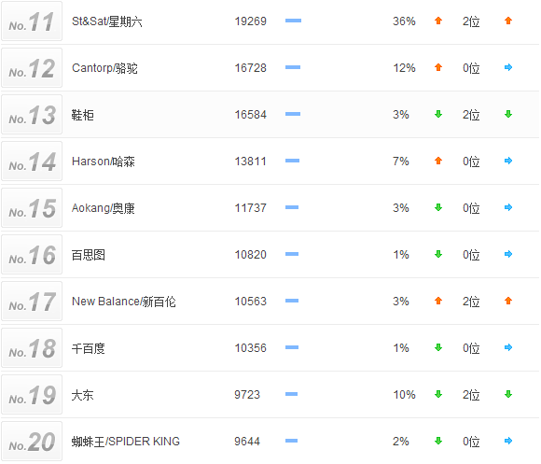
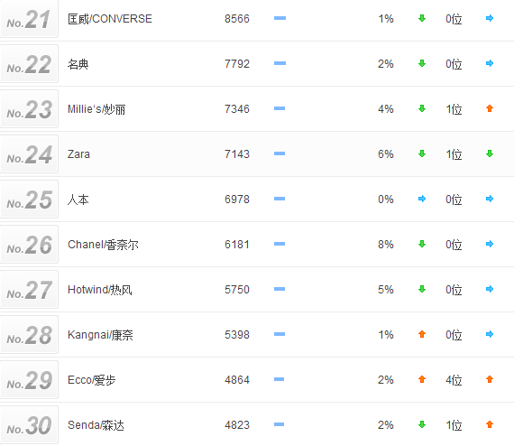

在www.top.taobao.com获得女鞋类目下店铺排行指数，进入前10名的店铺，都行业类的领跑者，国内外知名品牌，网店宝贝都是做专项，做到了产品的差异化从而凸显出自有的竞争力。进入前20名的店铺，都是明确项目的基础下，更加详细的分类，做户外、休闲、皮鞋等系列项目。进入前30名的店铺，有些是服装品牌下的附属品牌，品牌多元化运营，带动附属系列。

5.1.2关键字 女鞋 搜索出248675家同类店铺
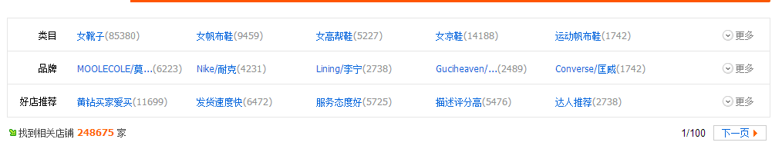
在淘宝导航上，输入关键字“女鞋”搜索出248675家同类店铺，也就是说目前我们存在着248675家的竞争对手，以及各类目下的很多分类，品牌和好店推荐都存在着巨大的威胁。

5.1.3关键字 女鞋 搜索出726.23万件宝贝
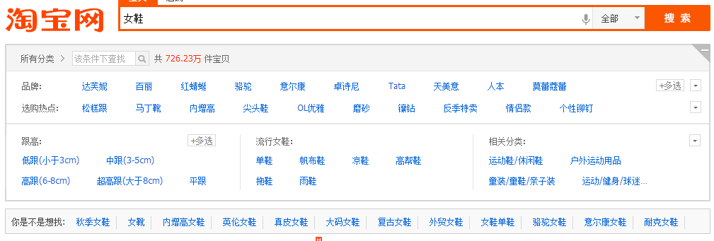

在淘宝导航上，输入关键字“女鞋”搜索出726.23万件宝贝，当我们的宝贝发布后，将融入这大型的竞争市场中，竞争和压力是巨大存在的。
因此我们应该做出自己的特色，提高点击率。

5.2目标顾客分析
电子商务已经成为我国现阶段发展最快的产业，网络购物已经越来越为大众所接受，我国网民人数已经达到2.53亿，庞大的客户群体让网络购物企业欣喜，及三分之一的人口已成为网民。
（一）目标消费群构成
消费者主要以学生、上班族、户外运动、自由职业者等，他们热爱生活、追求时尚、追求个性、勇于挑战、有活力、爱冒险，自由休闲是他们的生活追求！下面是各个类型的目标顾客细分：
高档品牌：高档品牌的消费主要是以白领、商务人士等，月收入3000~6000的消费人群，这部分目标人群，对品牌文化有着偏好，追求质量的同时追求品牌带来的满足，对生活的质量很重视，重视社交重视休闲，对生活多服饰都讲究细节。懂得时尚，懂得消费！年龄结构20~38之间，主要以高学历的消费群体，细分主要以25~35为主体！
中低档品牌：中低档品牌的消费主要以学生，普通上班族，自由职业者等，月收入800—2000的消费人群，这部分的人群对品牌也有一定的认识，在追求质量的同时追求品牌，懂得时尚流行，对自己所需知道追求，年龄结构在16—40岁，学历不限其中主要以18—30年龄为主！
无品牌：主要的消费群体是加工厂对代理商的需求而定，主要以低收入者为主，重视价格忽视质量的同时也追求款式，目标群体不关心品牌，针对年龄结构为15—40岁！其中又主要以18—25岁的年龄为主体！
5.2.1目标消费者的特征分析
有充足的时间上网
有购买能力
有明显的好奇心理，在创新方面有趋同性，听同学或朋友介绍产生购买行为；
接受和吸收新鲜事物的能力强，追求时尚，崇尚个性；
影响其产品购买的因素为：价格、款式、质量、服务等
5.2.2消费者的购买准则
网上购买商品便捷、便宜、商品的配送方便，商品可以直接送到顾客手中。
网上购买商品安全性高由于国家最近出台一系列有关电子商务的法律法规，网上交易安全性提高了，这样，顾客的利益就得到了保障。
本店的鞋子能很好的表现顾客的个性
网上购物不受地理位置的限制，消费者可以通过互联网自由购买。

5.2.3借鉴传统销售渠道挖掘客户的行为作如下分析：
（1）目标明确客户，一些客户对自己需要采购的商品比较明确，因此他们会在第一时间准确到达所需采购商品的货架，在众多品牌商品中挑选出自己需要的商品。因此这部分客户不需要我们进行引导，但是对比是十分必要的。作为网络信息的平台我们能提供大量的对比与咨询类信息对于这一部分客户的采购行为进行引导是很必要的。因此网购平台需要提供商品的细分类和品牌比较。细分类作为最快速到达的目的增加用户体验的快速性，品牌商品的对比与咨询增加客户选择性，增加客户粘性。
（2）目标不是很明确，对于某一件商品的需求度不是很高，意识需要但不强烈，这些客户会去关注他们有需求的东西，但是关注的焦点不固定，任何一个讯息都可能改变其已定目标商品的观点，随波逐流性比较大，只有在他认为总体合适的情况下才会选择购买，这样的客户我们需要购物咨询的理性引导，或者辅助论坛社区之类的多客户沟通的渠道进行相应的引导，将其需求意识加强以促成商品的交易。因此有效地商品展示与对比，相同的客户讨论，理性的消费咨询是把我这一部分客户的转化为实际客户的关键。
（3） 无目标的游客，这一部分顾客的随意性比较强，遇见自己喜欢的就会购买，但是多数都是逛客。如何抓住这一部分顾客是商家的关键，一般是采用布局，季节性，节日特色和事件性营销等，例如：季节变化突出主题的销售方式，事件性销售奥运饰品的推广，节日营销如情人节礼品，布局主要体现在是否可以在第一时间吸引住这一部分客户的目光例商场等在入口处展示一些特色或者促销的商品进行视觉营销。作为网络商家首页商品的布局与商品的推荐是是否能在第一时间吸引这一部分客户的关键，因此有效的商品展示布局与商品图片的美观度能在视觉上吸引顾客的点击从而形成顾客的购买行为，再有节日的活动与优惠促销也是抓住这一部分客户的关键，因此网站的更新速度也是很必要的。

5.3 价格策略分析
价格走中低档价格策略，在原料、包装、服务等方面力求尽善尽美，努力给客户最大限度的享受和心理满足，具体将采用两种定价策略：
采用一元起拍的价格策略。采用这种策略一般适用于成本相对较低的无品牌鞋子以及那些已经过了时的鞋子，或者积压了一段时间的鞋子规定竞价时间，买家要在竞价期限中自己在网上进行自由竞价
采用一口价的价格策略。适用于高档品牌与分中低档品牌服装
不过采用这种策略，我们可按购买数量对顾客进行区别定价对于购买数量较少的顾客，采用尾数定价法，主要满足消费者求廉心理，对于购买数量较多的顾客，采用整数定价策略，目的为了满足消费者求名心理。
这样我们的店铺价格与同类网上服装店价格相比有较大幅度的降低，这样我们有价格竞争优势。

5.4 产品销售推广模式分析
5.4.1 百度推广：
百度是国内最常用的搜索引擎之一，如果可以再百度上推广自己的网店，肯定能提高知名度，增加浏览网店的人数。在百度推广科利用3个渠道，即百度贴吧、百度空间、百度知道。
百度贴吧：百度贴吧是目前百度品牌里活跃量最大的地方，我们可在这里搜索关于自己所售卖的商品的贴吧，然后进入这些贴吧中发表一些有讨论意义的文章，同样在文章中插入自己的店铺链接地址，这样就可以让更多的人来光顾自己的店铺了，从而提高网店的知名度。
百度空间写一篇自己网店的简介，在简介的最后加上自己的店铺的链接，发表在百度空间中，这样当别人在看到你网店简介的时候，也能顺便看下你的店铺。
5.4.2 QQ推广
腾讯QQ大家都不陌生，腾讯QQ是目前中国最火爆的聊天工具，腾讯QQ用户更是多得数不胜数，因此利用QQ宣传自己的网店，也是一种不错的选择，QQ宣传的方式也有很多，如：QQ个人资料、QQ空间、QQ微博、邮箱、校友等。可以把广告作为QQ个性签名。在QQ空间等加入自己的网店的广告信息，当好友访问时，就能看到广告就可以吸引他们去光临本店。也可以起到宣传作用。
5.4.3网络社区推广
也可以在人人网，开心网等网络社区进行推广，我们可以在里面发表店铺的广告信息，吸引好友的注意力，引起他们对店铺的关注，也能起到很好的宣传效果。
身边推广：身边朋友、顾客，提高产品满意度、价格、服务等方面。

6、达成目标的主要经营策略

6.1主要经营策略分析
6.1.1吸引顾客
（1）合理的宝贝标题。
搜索的关键性不言而喻，自从淘宝屏蔽百度后，针对淘宝网站内的搜索设计标题则显得更为重要。如何给宝贝起个好标题?关键词+促销语是个不错的选择，因为我们主推鞋子，应此我们以鞋都为标题，其中每件宝贝都会有自己的促销标题，还有蜀绣作品也会应用点击率高的标题让任何人都可以搜到宝贝。然后进入鞋都。
（2）较好的宝贝描述。
如果你销售的宝贝并非广为人知，则需要好好在宝贝描述上下些功夫。一般宝贝描述至少在50字以上。宝贝描述包括图片、文字、格式编排。网店因为是C2C，因而更多的以第一人称口吻，更语气化的描述。
（3）给店铺好好装修一下
如果有资金或者对前途充满信心，建议买个旺铺，然后好好的设计店招以及促销栏等。好的店铺装修会更加吸引人和更值得信赖，正如平时逛街的时候我们更青睐装潢漂亮的店铺一样。当然，不是旺铺也可以尽量的装点的漂亮些，如自己设计一个个性化的宝贝描述模板，上传一个好的店标等。
（4）参加一些有偿服务。
淘宝目前盈利主要是提供一些增值服务费，这些有偿服务购买后还是有点效果的。例如旺铺、加入消保、商盟等，对客户转化率的提高非常重要。
（5）想方设法提高信誉度
虽然前段时间有报道淘宝信誉制度的一些问题，但网店的信誉度依然是许多买家衡量一个店铺的重要指标。因此想方设法提高网店的信誉度显得十分重要，如何提高淘宝网店信誉?两个主要思路：一、让更多的客户购买本店商品，二、让所有购买本店商品的顾客均购买6件以上商品。沿着这两个思路可以运用各种方法实现。
（6）网店讲究时效性。
例如网上客服的在线时间，反应速度，一般消费者都不愿意打开旺旺不在线的店铺在那里狂问“掌柜在吗?”。在百度有啊，百度hi是否在线将直接影响宝贝搜索结果的排名，当然淘宝在这方面不是很明显。此外宝贝的发布时间也是十分重要的。
（7）运用一些促销手段。
很多网店的成功不仅仅是每天的等待，更有各种营销策略的成功运用，许多市场营销的手段也可以很好的运用于网络营销平台。

6.1.2信任建立
2.1公平，公正的去做交易，不要欺压买家，不要强买强卖．要用饱满的热情对待每一味顾客．要有热心有诚心有耐心
2.2不要对买家纠缠不放，容易让人觉得你罗嗦，还耽误彼此的时间，影响买家的购物心情同时影响你的生意．
2.3不要经常的转换自己的销售价格，时间长了也许会引起混乱．降低店子的信誉．
2.4要得到顾客的信任和赞赏，这是对你的肯定．
2.5售前的承诺在好不如售后的兑现．如果买家要求退货了，你要用你的微笑去迎接，用你好的服务去接待，这也是无形的宣传！
2.6要诚信，货真价实是经商之道也是做人的道德．信誉是无价的，买家上你一次当还会上你第二次当吗？
6.1.3销售
3.1可以运用一元拍，能够提高人气，人气有了还怕没生意吗？
3.2展开优惠活动，＂满一百送２０＂或者全场打折什么的
3.3赠送赠品，这样同样也能吸引买家，买家不是贪图**宜，他要的是一份心情．
3.4突出价格优势，买家买东西一看质量二看价格．你要突出你的价格优势
3.5突出你的商品优势，人无我有，人有我精．
3.6感情推销，事半功倍
3.7赞美推销，让顾客心甜如蜜
3.8制造悬念，利于推销
6.1.4物流
选择可靠的物流配送公司
物流配送是网络购物唯一不通过网络进行的环节。快速、精准的物流配送，能大大提高顾客对电子商务的过程性感知价值。网店在选择物流公司时，可以参照以下原则：
- 选口碑。选择那些口碑好的物流公司作为自己的合作伙伴，提高商品物流的“保险系数”。
- 选费用。在那些自己信得过的物流公司中，选择服务费用相对便宜的物流公司。
- 选时间。选择那些物流运输车多，物流网点覆盖面广的物流公司，可以缩短商品的送货时间。
6.1.5售后服务
建立档案，把顾客记在心中，逢年过节给他们一声问候！
态处理及时 减少等待
态度端正 换位思考
承担责任 让利顾客

7、投资估算
由于网店的开设免费，不需要太多的花费项目。成本不需要太多，所以我们前期主要是进行代销。我们不需要任何费用，先把网店开起虽然利润小，但可以先把自己的网店信誉度提高，接着推出我们的蜀绣宝贝，做直销，预期费用为：购买蜀绣成本费用，货源由学校蜀绣研究中心提供，大概需要二千五左右，照相机自己有，装修可以自己弄。因此只需成本费用。二千五。蜀绣运费选择就近比较便宜的物流运输公司。大概费用一百左右。总计二千六。

8、财务评价
财务刚开始可能因为是代销利润相对较少，但等到网店正常运行我们把蜀绣宝贝加进去我们的利润可以因为之前的信誉和知名度很快得到提升，利润会逐步上涨。

9、提出预期效果
预期会顺利开店不会有任何风险，代销不必担心进货铺货整理，因此较为方便。后期进行拓展。更好提高店铺知名度。

10、综述
综上所述，本项目由于身处适当的年代和碰到有利的机遇，拥有较为普及的市场，简洁单一所以不管在现实情况下，还是投资者可行性分析下都是可行的，具有较好的经济利润前景和较为宽裕的市场，因此我们的项目选择鞋子，和具有文化素养的蜀绣宝贝，以先打开市场在提升的原则，不断提升，相信会取得很好的成果。一直做到更好！

